一、zookeeper集群
配置多个实例共同构成一个集群对外提供服务以达到水平扩展的目的，每个服务器上的数据是相同的，每一个服务器均可以对外提供读和写的服务，这点和redis是相同的，即对客户端来讲每个服务器都是平等的。
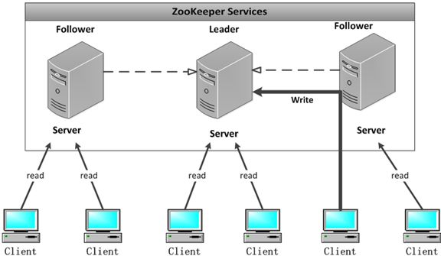
这篇主要分析leader的选择机制，zookeeper提供了三种方式：
- LeaderElection
- AuthFastLeaderElection
- FastLeaderElection (fai si te li der ei lai ke shen )（最新默认）
默认的算法是FastLeaderElection，所以这篇主要分析它的选举机制。

二、选举流程简述
目前有5台服务器，每台服务器均没有数据，它们的编号分别是1,2,3,4,5,按编号依次启动，它们的选择举过程如下：
- 服务器1启动，给自己投票，然后发投票信息，由于其它机器还没有启动所以它收不到反馈信息，服务器1的状态一直属于Looking(选举状态)。
- 服务器2启动，给自己投票，同时与之前启动的服务器1交换结果，由于服务器2的编号大所以服务器2胜出，但此时投票数没有大于半数，所以两个服务器的状态依然是LOOKING。
- 服务器3启动，给自己投票，同时与之前启动的服务器1,2交换信息，由于服务器3的编号最大所以服务器3胜出，此时投票数正好大于半数，所以服务器3成为领导者，服务器1,2成为小弟。
- 服务器4启动，给自己投票，同时与之前启动的服务器1,2,3交换信息，尽管服务器4的编号大，但之前服务器3已经胜出，所以服务器4只能成为小弟。
- 服务器5启动，后面的逻辑同服务器4成为小弟。

三、选择机制中的概念

1、Serverid：服务器ID
比如有三台服务器，编号分别是1,2,3。
编号越大在选择算法中的权重越大。

2、Zxid：数据ID
服务器中存放的最大数据ID.
值越大说明数据越新，在选举算法中数据越新权重越大。
• 为了保证事务的顺序一致性，zookeeper采用了递增的事务id号（zxid）来标识事务。所有的提议（proposal）都在被提出的时候加上了zxid。实现中zxid是一个64位的数字，它高32位是epoch用来标识

3、Epoch：逻辑时钟
或者叫投票的次数，同一轮投票过程中的逻辑时钟值是相同的。每投完一次票这个数据就会增加，然后与接收到的其它服务器返回的投票信息中的数值相比，根据不同的值做出不同的判断。

4、Server状态：选举状态
- LOOKING，竞选状态。
- FOLLOWING，随从状态，同步leader状态，参与投票。
- OBSERVING，观察状态,同步leader状态，不参与投票。
- LEADING，领导者状态。

四、选举消息内容
在投票完成后，需要将投票信息发送给集群中的所有服务器，它包含如下内容。
- 服务器ID
- 数据ID
- 逻辑时钟
- 选举状态

分为客户端服务端
Zookeeeper=文件系统+监听通知机制
文件系统----除了根节点,都可以存放数据
监听通知机制---客户端监听它关心的目录节点,当目录节点发生变化(数据改变,被删除,节点增加)时,zookeeper会通知客户端

Zookeeper四种节点—文件系统的节点
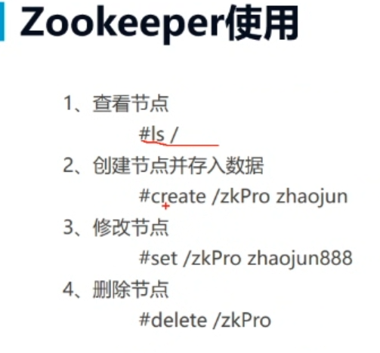

Zk是最终一致性
Zab协议
- 领导------对外服务
- 过半机制
- 2pc
- 同步信息

2pc---两阶段提交---保证数据一致性
3步
- 占用资源,预提交
- 等待ack,等待回复
- 提交

数据新,权重大

Zookeeper存储数据,先日志持久化磁盘, 然后修改内存中DataTree,,生成datatree快照
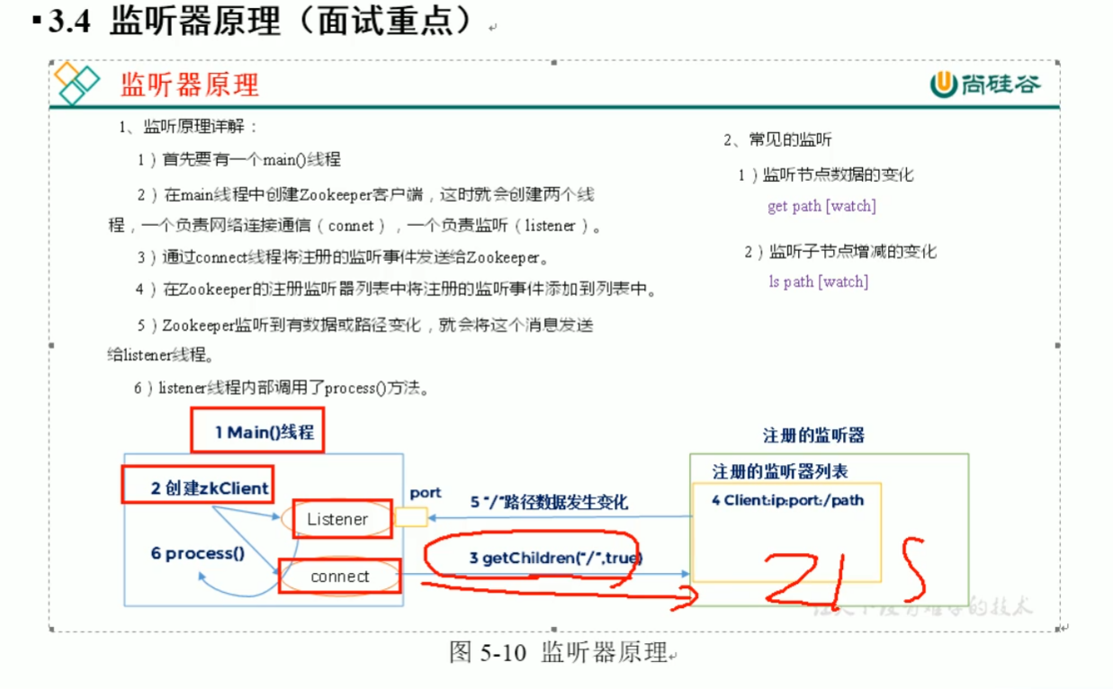
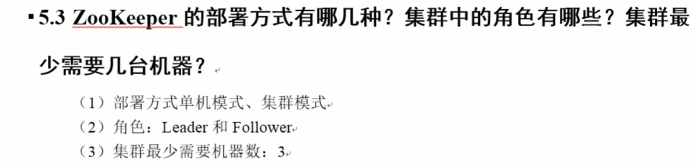

ZooKeeper选举机制

全新集群选举
假设目前有5台服务器，每台服务器均没有数据，它们的编号分别是1,2,3,4,5,按编号依次启动，它们的选择举过程如下：
- 服务器1启动，给自己投票，然后发投票信息，由于其它机器还没有启动所以它收不到反馈信息，服务器1的状态一直属于Looking。
- 服务器2启动，给自己投票，同时与之前启动的服务器1交换结果，由于服务器2的编号大所以服务器2胜出，但此时投票数没有大于半数，所以两个服务器的状态依然是LOOKING。
- 服务器3启动，给自己投票，同时与之前启动的服务器1,2交换信息，由于服务器3的编号最大所以服务器3胜出，此时投票数正好大于半数，所以服务器3成为领导者，服务器1,2成为小弟。
- 服务器4启动，给自己投票，同时与之前启动的服务器1,2,3交换信息，尽管服务器4的编号大，但之前服务器3已经胜出，所以服务器4只能成为小弟。
- 服务器5启动，后面的逻辑同服务器4成为小弟。

非全新集群选举
对于运行正常的zookeeper集群，中途有机器down掉，需要重新选举时，选举过程就需要加入数据ID、服务器ID和逻辑时钟。
数据ID：数据新的version就大，数据每次更新都会更新version。
服务器ID：就是我们配置的myid中的值，每个机器一个。
逻辑时钟：这个值从0开始递增,每次选举对应一个值。 如果在同一次选举中,这个值是一致的。

这样选举的标准就变成：
1、逻辑时钟小的选举结果被忽略，重新投票；
2、统一逻辑时钟后，数据id大的胜出；
3、数据id相同的情况下，服务器id大的胜出；
根据这个规则选出leader。

八、选举流程详述
一、首先开始选举阶段，每个Server读取自身的zxid。
二、发送投票信息
a、首先，每个Server第一轮都会投票给自己。
b、投票信息包含 ：所选举leader的Serverid，Zxid，Epoch。Epoch会随着选举轮数的增加而递增。
三、接收投票信息
1、如果服务器B接收到服务器A的数据（服务器A处于选举状态(LOOKING 状态)
1）首先，判断逻辑时钟值：
a）如果发送过来的逻辑时钟Epoch大于目前的逻辑时钟。首先，更新本逻辑时钟Epoch，同时清空本轮逻辑时钟收集到的来自其他server的选举数据。然后，判断是否需要更新当前自己的选举leader Serverid。判断规则rules judging：保存的zxid最大值和leader Serverid来进行判断的。先看数据zxid,数据zxid大者胜出;其次再判断leader Serverid,leader Serverid大者胜出；然后再将自身最新的选举结果(也就是上面提到的三种数据（leader Serverid，Zxid，Epoch）广播给其他server)
b）如果发送过来的逻辑时钟Epoch小于目前的逻辑时钟。说明对方server在一个相对较早的Epoch中，这里只需要将本机的三种数据（leader Serverid，Zxid，Epoch）发送过去就行。
c）如果发送过来的逻辑时钟Epoch等于目前的逻辑时钟。再根据上述判断规则rules judging来选举leader ，然后再将自身最新的选举结果(也就是上面提到的三种数据（leader Serverid，Zxid，Epoch）广播给其他server)。
2）其次，判断服务器是不是已经收集到了所有服务器的选举状态：若是，根据选举结果设置自己的角色(FOLLOWING还是LEADER)，退出选举过程就是了。
最后，若没有收到没有收集到所有服务器的选举状态：也可以判断一下根据以上过程之后最新的选举leader是不是得到了超过半数以上服务器的支持,如果是,那么尝试在200ms内接收一下数据,如果没有新的数据到来,说明大家都已经默认了这个结果,同样也设置角色退出选举过程。
2、 如果所接收服务器A处在其它状态（FOLLOWING或者LEADING）。
a)逻辑时钟Epoch等于目前的逻辑时钟，将该数据保存到recvset。此时Server已经处于LEADING状态，说明此时这个server已经投票选出结果。若此时这个接收服务器宣称自己是leader, 那么将判断是不是有半数以上的服务器选举它，如果是则设置选举状态退出选举过程。
b) 否则这是一条与当前逻辑时钟不符合的消息，那么说明在另一个选举过程中已经有了选举结果，于是将该选举结果加入到outofelection集合中，再根据outofelection来判断是否可以结束选举,如果可以也是保存逻辑时钟，设置选举状态，退出选举过程。
对于关系型数据库，要求更新过的数据能被后续的访问都能看到，这是强一致性。如果能容忍后续的部分或者全部访问不到，则是弱一致性。如果经过一段时间后要求能访问到更新后的数据，则是最终一致性。

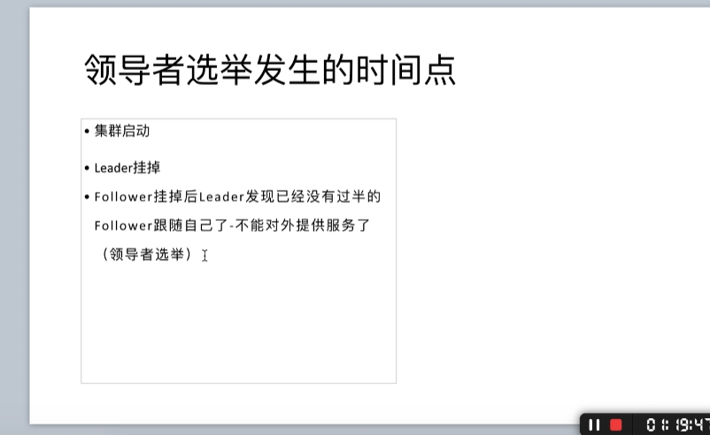

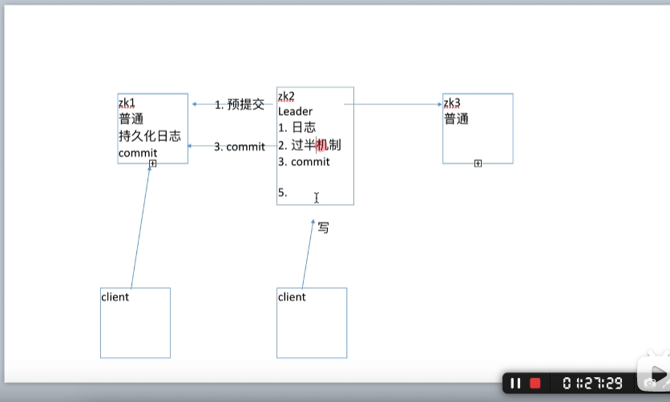

首先进行预提交,把日志提交给别的集群节点,然后等待别的集群节点返回一个ack,如果超过半数,则进行告诉别的集群节点commit,自己在把日志commit,
两个提交 往别的zookeeper集群节点提交带着的参数是zxid, Zookeeper集群之间会调用网络请求去发送,先把数据发送到一个队列里面,使用异步通信,然后通过别的集群节点通过自己的线程去拿数据,别的集群节点接收到这个zxid,通过这个zxid去进行持久化预提交对应zxid版本的日志数据.
并且自己提交数据,更新DataTree,client就可以查到最新的数据

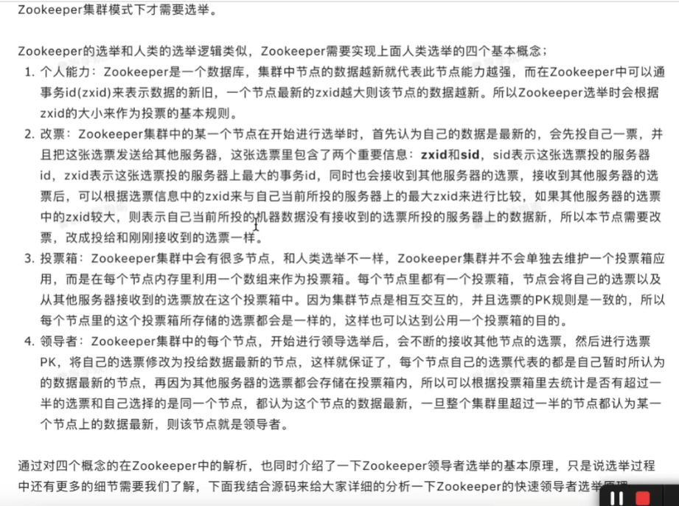

工作原理：
1.ZooKeeper是什么？
ZooKeeper是一个分布式的，开放源码的分布式应用程序协调服务，是Google的Chubby一个开源的实现，它是集群的管理者，监视着集群中各个节点的状态根据节点提交的反馈进行下一步合理操作。最终，将简单易用的接口和性能高效、功能稳定的系统提供给用户
2.ZooKeeper提供了什么？
1)文件系统
2)通知机制
3.Zookeeper文件系统
每个子目录项如 NameService 都被称作为znode，和文件系统一样，我们能够自由的增加、删除znode，在一个znode下增加、删除子znode，唯一的不同在于znode是可以存储数据的。
有四种类型的znode：
1、PERSISTENT-持久化目录节点
客户端与zookeeper断开连接后，该节点依旧存在
2、PERSISTENT_SEQUENTIAL-持久化顺序编号目录节点
客户端与zookeeper断开连接后，该节点依旧存在，只是Zookeeper给该节点名称进行顺序编号
3、EPHEMERAL-临时目录节点
客户端与zookeeper断开连接后，该节点被删除
4、EPHEMERAL_SEQUENTIAL-临时顺序编号目录节点
客户端与zookeeper断开连接后，该节点被删除，只是Zookeeper给该节点名称进行顺序编号
<ignore_js_op> 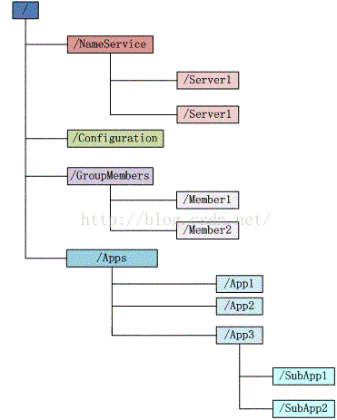
4.Zookeeper通知机制
客户端注册监听它关心的目录节点，当目录节点发生变化（数据改变、被删除、子目录节点增加删除）时，zookeeper会通知客户端。
5.Zookeeper做了什么？
1.命名服务 2.配置管理 3.集群管理 4.分布式锁 5.队列管理
6.Zookeeper命名服务
在zookeeper的文件系统里创建一个目录，即有唯一的path。在我们使用tborg无法确定上游程序的部署机器时即可与下游程序约定好path，通过path即能互相探索发现。
7.Zookeeper的配置管理
程序总是需要配置的，如果程序分散部署在多台机器上，要逐个改变配置就变得困难。现在把这些配置全部放到zookeeper上去，保存在 Zookeeper 的某个目录节点中，然后所有相关应用程序对这个目录节点进行监听，一旦配置信息发生变化，每个应用程序就会收到 Zookeeper 的通知，然后从 Zookeeper 获取新的配置信息应用到系统中就好
<ignore_js_op> 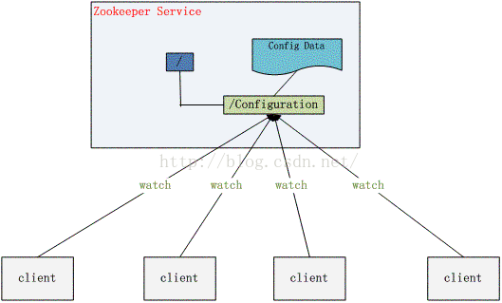
8.Zookeeper集群管理
所谓集群管理无在乎两点：是否有机器退出和加入、选举master。
对于第一点，所有机器约定在父目录GroupMembers下创建临时目录节点，然后监听父目录节点的子节点变化消息。一旦有机器挂掉，该机器与 zookeeper的连接断开，其所创建的临时目录节点被删除，所有其他机器都收到通知：某个兄弟目录被删除，于是，所有人都知道：它上船了。
新机器加入也是类似，所有机器收到通知：新兄弟目录加入，highcount又有了，对于第二点，我们稍微改变一下，所有机器创建临时顺序编号目录节点，每次选取编号最小的机器作为master就好。
<ignore_js_op> 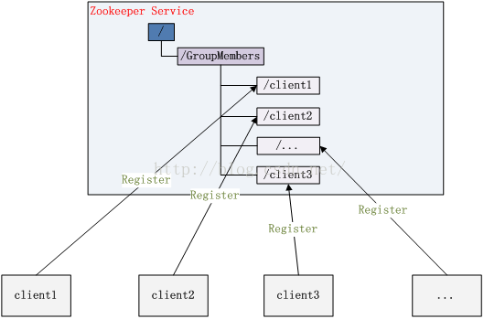
9.Zookeeper分布式锁
有了zookeeper的一致性文件系统，锁的问题变得容易。锁服务可以分为两类，一个是保持独占，另一个是控制时序。
对于第一类，我们将zookeeper上的一个znode看作是一把锁，通过createznode的方式来实现。所有客户端都去创建 /distribute_lock 节点，最终成功创建的那个客户端也即拥有了这把锁。用完删除掉自己创建的distribute_lock 节点就释放出锁。
对于第二类， /distribute_lock 已经预先存在，所有客户端在它下面创建临时顺序编号目录节点，和选master一样，编号最小的获得锁，用完删除，依次方便。
<ignore_js_op> 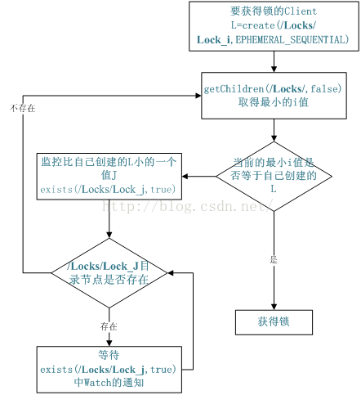
10.Zookeeper队列管理
两种类型的队列：
1、同步队列，当一个队列的成员都聚齐时，这个队列才可用，否则一直等待所有成员到达。
2、队列按照 FIFO 方式进行入队和出队操作。
第一类，在约定目录下创建临时目录节点，监听节点数目是否是我们要求的数目。
第二类，和分布式锁服务中的控制时序场景基本原理一致，入列有编号，出列按编号。
11.分布式与数据复制
Zookeeper作为一个集群提供一致的数据服务，自然，它要在所有机器间做数据复制。数据复制的好处：
1、容错：一个节点出错，不致于让整个系统停止工作，别的节点可以接管它的工作；
2、提高系统的扩展能力 ：把负载分布到多个节点上，或者增加节点来提高系统的负载能力；
3、提高性能：让客户端本地访问就近的节点，提高用户访问速度。
从客户端读写访问的透明度来看，数据复制集群系统分下面两种：
1、写主(WriteMaster) ：对数据的修改提交给指定的节点。读无此限制，可以读取任何一个节点。这种情况下客户端需要对读与写进行区别，俗称读写分离；
2、写任意(Write Any)：对数据的修改可提交给任意的节点，跟读一样。这种情况下，客户端对集群节点的角色与变化透明。
对zookeeper来说，它采用的方式是写任意。通过增加机器，它的读吞吐能力和响应能力扩展性非常好，而写，随着机器的增多吞吐能力肯定下降（这也是它建立observer的原因），而响应能力则取决于具体实现方式，是延迟复制保持最终一致性，还是立即复制快速响应。
12.Zookeeper角色描述
<ignore_js_op> 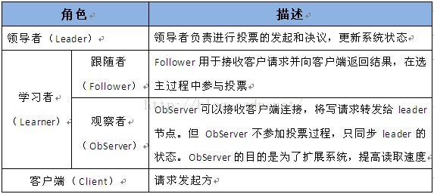
13.Zookeeper与客户端
<ignore_js_op> 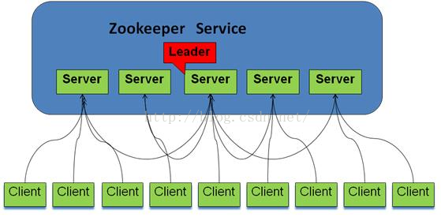
14.Zookeeper设计目的
1.最终一致性：client不论连接到哪个Server，展示给它都是同一个视图，这是zookeeper最重要的性能。
2.可靠性：具有简单、健壮、良好的性能，如果消息被到一台服务器接受，那么它将被所有的服务器接受。
3.实时性：Zookeeper保证客户端将在一个时间间隔范围内获得服务器的更新信息，或者服务器失效的信息。但由于网络延时等原因，Zookeeper不能保证两个客户端能同时得到刚更新的数据，如果需要最新数据，应该在读数据之前调用sync()接口。
4.等待无关（wait-free）：慢的或者失效的client不得干预快速的client的请求，使得每个client都能有效的等待。
5.原子性：更新只能成功或者失败，没有中间状态。
6.顺序性：包括全局有序和偏序两种：全局有序是指如果在一台服务器上消息a在消息b前发布，则在所有Server上消息a都将在消息b前被发布；偏序是指如果一个消息b在消息a后被同一个发送者发布，a必将排在b前面。
15.Zookeeper工作原理
Zookeeper 的核心是原子广播，这个机制保证了各个Server之间的同步。实现这个机制的协议叫做Zab协议。Zab协议有两种模式，它们分别是恢复模式（选主）和广播模式（同步）。当服务启动或者在领导者崩溃后，Zab就进入了恢复模式，当领导者被选举出来，且大多数Server完成了和 leader的状态同步以后，恢复模式就结束了。状态同步保证了leader和Server具有相同的系统状态。
为了保证事务的顺序一致性，zookeeper采用了递增的事务id号（zxid）来标识事务。所有的提议（proposal）都在被提出的时候加上了zxid。实现中zxid是一个64位的数字，它高32位是epoch用来标识leader关系是否改变，每次一个leader被选出来，它都会有一个新的epoch，标识当前属于那个leader的统治时期。低32位用于递增计数。
16.Zookeeper 下 Server工作状态
每个Server在工作过程中有三种状态：
LOOKING：当前Server不知道leader是谁，正在搜寻
LEADING：当前Server即为选举出来的leader
FOLLOWING：leader已经选举出来，当前Server与之同步
17.Zookeeper选主流程(basic paxos)
当leader崩溃或者leader失去大多数的follower，这时候zk进入恢复模式，恢复模式需要重新选举出一个新的leader，让所有的Server都恢复到一个正确的状态。Zk的选举算法有两种：一种是基于basic paxos实现的，另外一种是基于fast paxos算法实现的。系统默认的选举算法为fast paxos。
1.选举线程由当前Server发起选举的线程担任，其主要功能是对投票结果进行统计，并选出推荐的Server；
2.选举线程首先向所有Server发起一次询问(包括自己)；
3.选举线程收到回复后，验证是否是自己发起的询问(验证zxid是否一致)，然后获取对方的id(myid)，并存储到当前询问对象列表中，最后获取对方提议的leader相关信息(id,zxid)，并将这些信息存储到当次选举的投票记录表中；
4.收到所有Server回复以后，就计算出zxid最大的那个Server，并将这个Server相关信息设置成下一次要投票的Server；
5.线程将当前zxid最大的Server设置为当前Server要推荐的Leader，如果此时获胜的Server获得n/2 + 1的Server票数，设置当前推荐的leader为获胜的Server，将根据获胜的Server相关信息设置自己的状态，否则，继续这个过程，直到leader被选举出来。 通过流程分析我们可以得出：要使Leader获得多数Server的支持，则Server总数必须是奇数2n+1，且存活的Server的数目不得少于n+1. 每个Server启动后都会重复以上流程。在恢复模式下，如果是刚从崩溃状态恢复的或者刚启动的server还会从磁盘快照中恢复数据和会话信息，zk会记录事务日志并定期进行快照，方便在恢复时进行状态恢复。选主的具体流程图所示：
<ignore_js_op> 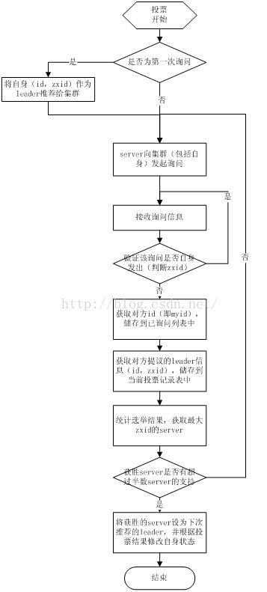
18.Zookeeper选主流程（fast paxos）
fast paxos流程是在选举过程中，某Server首先向所有Server提议自己要成为leader，当其它Server收到提议以后，解决epoch和 zxid的冲突，并接受对方的提议，然后向对方发送接受提议完成的消息，重复这个流程，最后一定能选举出Leader。
<ignore_js_op> 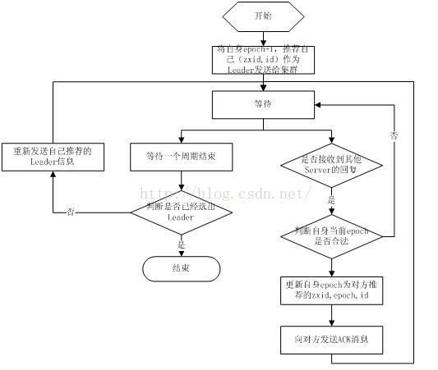
19.Zookeeper同步流程
选完Leader以后，zk就进入状态同步过程。
1. Leader等待server连接；
2 .Follower连接leader，将最大的zxid发送给leader；
3 .Leader根据follower的zxid确定同步点；
4 .完成同步后通知follower 已经成为uptodate状态；
5 .Follower收到uptodate消息后，又可以重新接受client的请求进行服务了。
<ignore_js_op> 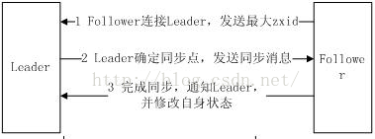
20.Zookeeper工作流程-Leader
1 .恢复数据；
2 .维持与Learner的心跳，接收Learner请求并判断Learner的请求消息类型；
3 .Learner的消息类型主要有PING消息、REQUEST消息、ACK消息、REVALIDATE消息，根据不同的消息类型，进行不同的处理。
PING 消息是指Learner的心跳信息；
REQUEST消息是Follower发送的提议信息，包括写请求及同步请求；
ACK消息是 Follower的对提议的回复，超过半数的Follower通过，则commit该提议；
REVALIDATE消息是用来延长SESSION有效时间。
<ignore_js_op> 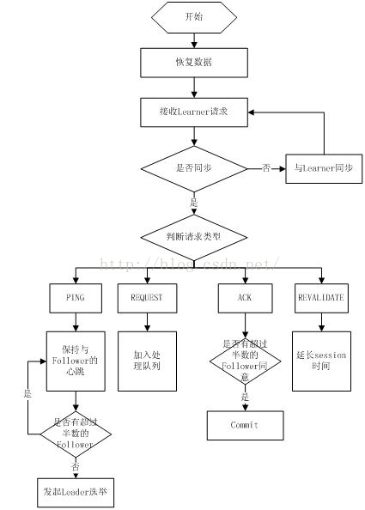
21.Zookeeper工作流程-Follower
Follower主要有四个功能：
1.向Leader发送请求（PING消息、REQUEST消息、ACK消息、REVALIDATE消息）；
2.接收Leader消息并进行处理；
3.接收Client的请求，如果为写请求，发送给Leader进行投票；
4.返回Client结果。
Follower的消息循环处理如下几种来自Leader的消息：
1 .PING消息： 心跳消息；
2 .PROPOSAL消息：Leader发起的提案，要求Follower投票；
3 .COMMIT消息：服务器端最新一次提案的信息；
4 .UPTODATE消息：表明同步完成；
5 .REVALIDATE消息：根据Leader的REVALIDATE结果，关闭待revalidate的session还是允许其接受消息；
6 .SYNC消息：返回SYNC结果到客户端，这个消息最初由客户端发起，用来强制得到最新的更新。
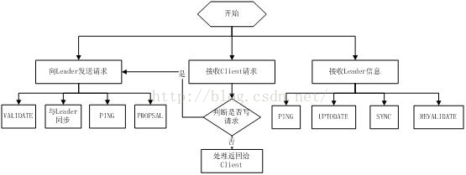
核心机制
Zookeeper是可以集群复制的，集群间通过Zab(Zookeeper Atomic Broadcast)协议来保持数据的一致性。
该协议包括2个阶段：leader election阶段和Actomic broadcast阶段。集群中将选举出一个leader，其他的机器则称为follower，所有的写操作都被传送给leader，并通过broadcast将所有的更新告诉follower。当leader崩溃或者leader失去大多数的follower时，需要重新选举出一个新的leader，让所有的服务器都恢复到一个正确的状态。当leader被选举出来，且大多数服务器完成了和leader的状态同步后，leader election的过程就结束了，将进入Atomic broadcast的过程。Actomic broadcast同步leader和follower之间的信息，保证leader和follower具备相同的系统状态。
Zookeeper集群的结构图如下：
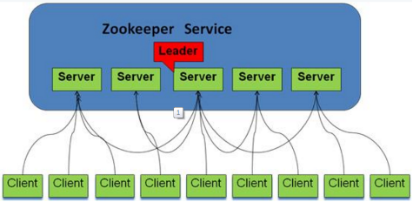

路由和负载均衡的实现
当服务越来越多，规模越来越大时，对应的机器数量也越来越庞大，单靠人工来管理和维护服务及地址的配置信息，已经越来越困难。并且，依赖单一的硬件负载均衡设备或者使用LVS、Nginx等软件方案进行路由和负载均衡调度，单点故障的问题也开始凸显，一旦服务路由或者负载均衡服务器宕机，依赖其的所有服务均将失效。如果采用双机高可用的部署方案，使用一台服务器“stand by”，能部分解决问题，但是鉴于负载均衡设备的昂贵成本，已难以全面推广。
一旦服务器与ZooKeeper集群断开连接，节点也就不存在了，通过注册相应的watcher，服务消费者能够第一时间获知服务提供者机器信息的变更。利用其znode的特点和watcher机制，将其作为动态注册和获取服务信息的配置中心，统一管理服务名称和其对应的服务器列表信息，我们能够近乎实时地感知到后端服务器的状态(上线、下线、宕机)。Zookeeper集群间通过Zab协议，服务配置信息能够保持一致，而Zookeeper本身容错特性和leader选举机制，能保证我们方便地进行扩容。
Zookeeper中，服务提供者在启动时，将其提供的服务名称、服务器地址、以节点的形式注册到服务配置中心，服务消费者通过服务配置中心来获得需要调用的服务名称节点下的机器列表节点。通过前面所介绍的负载均衡算法，选取其中一台服务器进行调用。当服务器宕机或者下线时，由于znode非持久的特性，相应的机器可以动态地从服务配置中心里面移除，并触发服务消费者的watcher。在这个过程中，服务消费者只有在第一次调用服务时需要查询服务配置中心，然后将查询到的服务信息缓存到本地，后面的调用直接使用本地缓存的服务地址列表信息，而不需要重新发起请求到服务配置中心去获取相应的服务地址列表，直到服务的地址列表有变更(机器上线或者下线)，变更行为会触发服务消费者注册的相应的watcher进行服务地址的重新查询。这种无中心化的结构，使得服务消费者在服务信息没有变更时，几乎不依赖配置中心，解决了之前负载均衡设备所导致的单点故障的问题，并且大大降低了服务配置中心的压力。
通过Zookeeper来实现服务动态注册、机器上线与下线的动态感知，扩容方便，容错性好，且无中心化结构能够解决之前使用负载均衡设备所带来的单点故障问题。只有当配置信息更新时服务消费者才会去Zookeeper上获取最新的服务地址列表，其他时候使用本地缓存即可，这样服务消费者在服务信息没有变更时，几乎不依赖配置中心，能大大降低配置中心的压力。

zookeeper命名服务
zookeeper的命名服务功能主要是根据指定名字来获取资源或服务的地址，提供者等信息，利用其znode的特点和watcher机制，将其作为动态注册和获取服务信息的配置中心，统一管理服务名称和其对应的服务器列表信息，我们能够近乎实时地感知到后端服务器的状态(上线、下线、宕机)。
举例来说，B服务部署在六台服务器上，存在六个完全不同的ip地址，同时B服务本身提供一个dubbo接口对外，此时有个A服务需要调用此接口，如果提供某一台服务器的ip，则存在该服务器宕机情况下接口不可用的情况，再切换ip就会影响服务的正常使用。此时，可以使用zookeeper作为注册中心，B服务的六台服务在指定znode下创建子节点，而A服务调用之前先通过指定znode的路径获取B服务的任意子节点中的ip信息，然后通过ip访问。同时zookeeper动态维护这部分节点，定时利用心跳请求检查B服务的服务器状态，一旦发现某服务器无反馈，就删除节点，防止被A服务获取调用，

